·SESION ORDINARIA DE COMISION MUNICIPAL DE
RASTRO MUNICIPAL.

Comisión Municipal del Rastro Municipal del H. Ayuntamiento Constitucional de
San Juan de los Lagos, Jalisco, 2018-2021

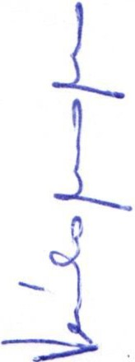En San Juan de los Lagos, Jalisco siendo las 13 horas con 05 minutos del día 30 de Abril del año 2020 dos mil veinte , dicha sesión se lleva de forma virtual, con fundamento en el DECRETO DEL GOBIERNO DEL ESTADO DE JALISCO , al respecto de las sesiones a distancia (27901/LXII/20) articulo 33 quinquis de La Ley del Gobierno y de la Administración Pública Municipal del Estado de Jalisco , atendiendo a las medidas preventivas que han aplicado en los últimos días, para dar seguimiento a los trabajos, los que integran la COMISION DEL RASTRO MUNICIPAL de San Juan de los Lagos, y con Fundamento legal para el funcionamiento de la comisión de Hacienda, en base al Reglamento del Ayuntamiento de San Juan de los Lagos:

Artículo 75.- La Comisión Edilicia de Rastro tiene las siguientes atribuciones:

I. Proponer, analizar, estudiar y dictaminar las iniciativas concernientes al servicio público municipal de rastros y servicios complementarios.

11. Evaluar los trabajos de las dependencias municipales con funciones en la materia y , con base en sus resultados y las necesidades operantes, proponer las medidas pertinente s para orientar la política que al respecto deba emprender el municipio ;

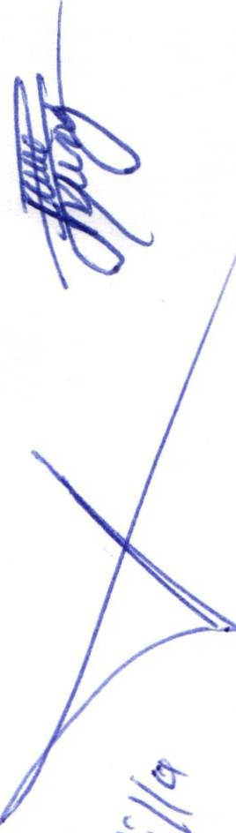III. Designar de entre sus miembros a un representante para que forme parte integrante del Consejo Consultivo del Rastro, conforme lo establece la reglamentación correspondiente , y

IV . Estudiar y proponer la celebración de contratos, convenios o acuerdos de coordinación con autoridades de los distintos niveles de gobierno o con los particulares que tengan injerencia en la materia de rastros municipales y servicios complementarios;

Se procede a celebrar sesión, con la toma de e asistencia y en su caso
lista d
hacer la correspondiente declaratoria de quorum legal: '

l. El Regidor C. Isidro Padilla Gutiérrez, que será el Presidente de la Comisión.
/
PRESENTE

11.

111.

IV.
El Presidente Municipal. LCI JESUS
UBALDO MEDINA BRISEÑO.
Director del Rastro Municipal C. Javier Muñoz Muñoz.
Secretario General del Ayuntamiento de San Juan de los Lagos, LIC VERULO MURO MURO.

ORDEN DEL DIA
PRESENTE

PRESENTE PRESENTE

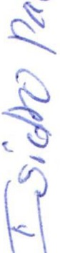1.- Lista de asistencia y declaratoria de quorum.

SESION ORDINARIA DE COMISION MUNICIPAL DE RASTRO MUNICIPAL.

Acuerdo.- Una vez sometido a consideración el orden del día, previamente circulado, es aprobado por 4 votos a favor de los integrantes presentes que corresponde a una mayoría calificada se aprueba el orden del día sometido .

3.- ASUNTOS POR FRACCION DEL ARTICULO 75 REGLAMENTO DE AYUNTAMIENTO.
/
l. Sin asuntos que tratar.
11. Se expone a través del Director del Rastro, la necesidad de equipo para tener mejores uniformes y generar condiciones de sanidad mejor en el manejo de carne. Se plantea generar los presupuestos para remitir la compra a la comisión de adquisiciones y adquirir los uniformes.
111. Sin asunto que tratar i
IV. Sin asunto que tratar . -
. /
.,

Acuerdo: lnfonnativo

4.- Asuntos generales.

No se trataron asuntos generales .

Acuerdo : lnfonnativo

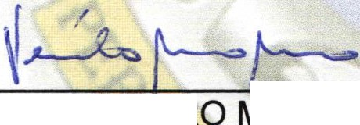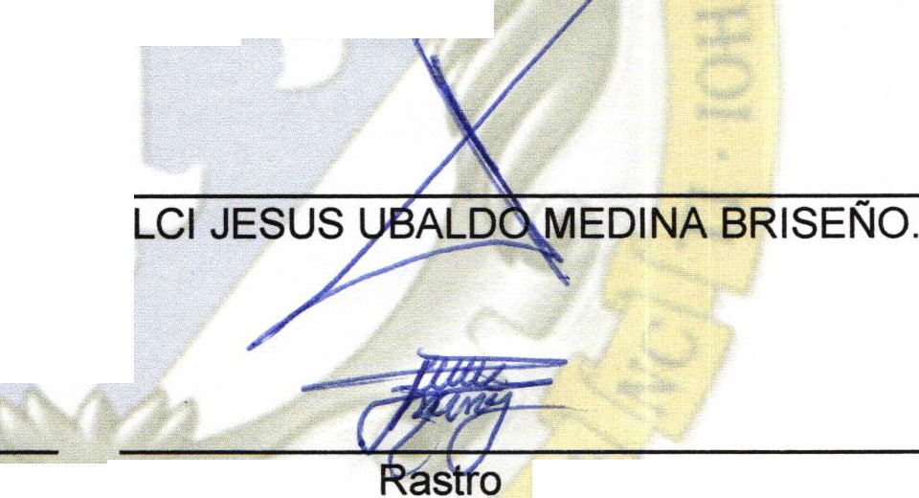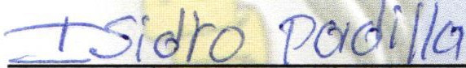5.- Integrantes de la dicha Comisión, en virtud que ha sido agotado el o en del día, se declara concluida la presente sesión, a las 13 horas con 40 minutos del día de hoy, firmando los que en ella intervinieron, quisieron y supieron hacerlo.

El Regidor C. Isidro Padilla Gutiérrez, que será el Presidente de la Comisión.

Director del Muñoz Muñoz.
Municipal C. Javier

